**OPERÁCIE S VEKTORMI**

**Opakovanie**

**Vektory zapisujeme** nasledovne:

a) pomocou písmena, nad ktorým je šípka:     

b) pomocou hrubo vyznačených písmen ( hlavne v tlačenom texte ): **a  b c d v**

**Veľkosť vektora** zapisujeme pomocou absolútnej hodnoty alebo pomocou písmena bez šípky a je určená veľkosťou ľubovoľnej orientovanej úsečky, ktorá je jeho umiestnením.

Napr. zápis || *=* *v =* 7  čítame „ veľkosť vektora vé sa rovná 7 “ .

**Grafické znázornenie vektorov**

Vektor možno graficky zakresliť pomocou orientovanej úsečky ( úsečky so šípkou ).

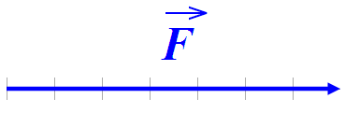

1 dielik  1 dĺžkovej jednotke || *=* *F =* 7

Vektor  má veľkosť 7, smer vektora  je daný orientovanou úsečkou.

**Nulový vektor** je vektor, ktorého veľkosť je 0, zapisujeme  alebo **0**.

Nulový vektor nemá smer, graficky ho nemožno zakresliť.

**Rovnosť vektorov**

Vektory , sa rovnajú, ak majú rovnakú veľkosť a rovnaký smer. Zapisujeme  = .

**Vektorová priamka vektora** je priamka preložená začiatočným a koncovým bodom daného vektora,

je to priamka, na ktorej vektor leží.

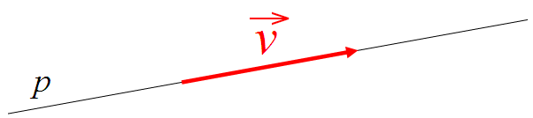

Poznámka: Vektor môžeme ľubovoľne premiestniť (po jeho vektorovej priamke aj po všetkých rovnobežkách), ale nesmieme zmeniť jeho smer a veľkosť.

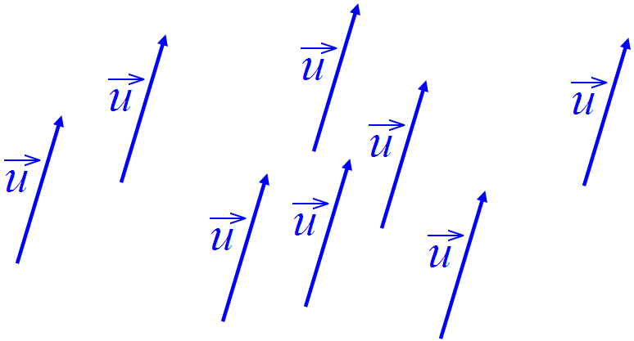

Na obrázku sú znázornené rôzne

umiestnenia toho istého vektora .

**O p e r á c i e s  v e k t o r m i**

Podobne ako s číslami možno vykonávať isté číselné operácie ( sčítať, odčítať, násobiť, deliť, ... ),

aj s vektormi možno vykonávať **vektorové operácie**:

**A)** súčet vektorov

**B)** reálny násobok vektora

**C)** rozdiel vektorov

D) skalárny súčin vektorov

E) vektorový súčin vektorov

**A) Súčet vektorov $\vec{a}$ a $\vec{b}$** – je vektor $\vec{a}$**+ $\vec{b}$** , ktorý vznikne ako súčet ich umiestnení (orientovaných úsečiek) s rovnakým začiatkom

- súčet vektorov nazývame tiež **skladanie** vektorov (alebo sčítavanie vektorov)

- súčet ( skladanie ) vektorov je iná operácia ako súčet čísel vyjadrujúcich dĺžku vektoro

- výsledkom skladania 2 vektorov je vektor

**A 1) *súčet 2 vektorov súhlasného smeru***

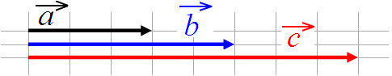

 =  + 

|| = || + ||

- výsledný vektor má smer oboch vektorov a jeho veľkosť sa rovná súčtu veľkostí oboch vektorov

**A 2) *súčet 2 vektorov opačného smeru***

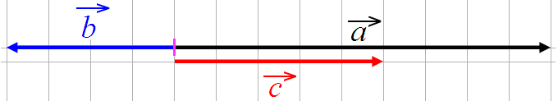

 =  + 

|| = || − ||

- výsledný vektor má smer väčšieho vektora a jeho veľkosť sa rovná rozdielu veľkostí oboch vektorov

- špeciálnym prípadom skladania 2 vektorov opačného smeru je skladanie dvoch rovnako veľkých

vektorov opačného smeru, kedy je ich výsledný vektor nulový

 =  +  = 

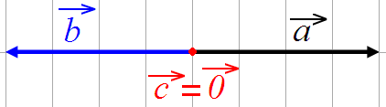

|| = || − || = || − || = 0

**A 3) *skladanie 2 vektorov rôzneho smeru***

**-** výsledný vektor nájdeme tak, že obrazec doplníme do rovnobežníka a výsledným vektorom

je orientovaná uhlopriečka tohto rovnobežníka

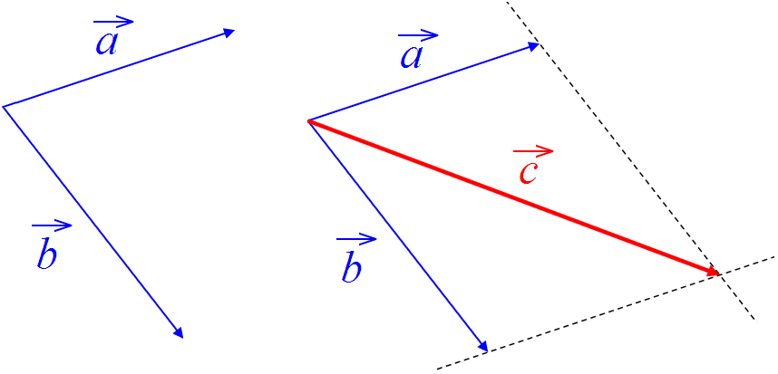

 =  + 

**B) reálny násobok vektora $\vec{a}$**  - je vektor $\vec{k.a}$ (kde k je reálne číslo), ktorý vznikne ako reálny násobok ľubovoľného umiestnenia (orientovanej úsečky) tohto vektora

**B 1) *násobenie vektora kladným reálnym číslom***

- ak vynásobíme vektor kladným reálnym číslom *k*, dostaneme vektor, ktorý má rovnaký smer

a jeho veľkosť sa rovná *k* násobku veľkosti daného vektora.

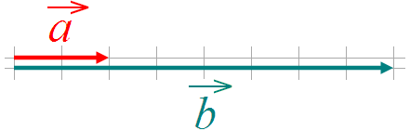

 = 4 .  ; |  | = 4 . |  |

**B 2) *násobenie vektora záporným reálnym číslom***

***-*** ak vynásobíme vektor záporným reálnym číslom *k*, dostaneme vektor, ktorý má opačný smer

a jeho veľkosť sa rovná | *k* | násobku veľkosti daného vektora.

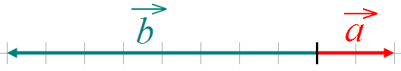

 = ( − 4 ) .  ;

|  | = | − 4 | . |  | = 4 . |  |

- ak vynásobíme vektor číslom ( - 1 ), dostaneme opačný vektor

**Opačný vektor** k danému vektoru je taký vektor, ktorý má rovnakú veľkosť, ale opačný smer.

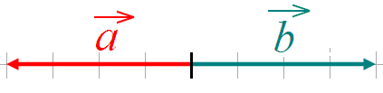

 = ( – 1 ) .  = –

Poznámka:

1.)  . 0 =  Ak vynásobíme vektor číslom nula, dostaneme nulový vektor.

2.)  . *k* =  Ak vynásobíme nulový vektor ľubovoľným reálnym číslom, dostaneme nulový vektor.

**C) Rozdiel vektorov $\vec{a}$ a $\vec{b}$** – je vektor $\vec{a}$**- $\vec{b}$** , ktorý vznikne ako súčet prvého vektora a opačného vektora k druhému vektoru

 –  =  + ( – 1 ) .  =  + ( –  )

Odčítať vektor  od vektora  znamená pripočítať k vektoru  presne ( – 1 ) násobok vektora ,

teda odčítať vektor  od vektora  znamená pripočítať k vektoru  opačný vektor k vektoru .

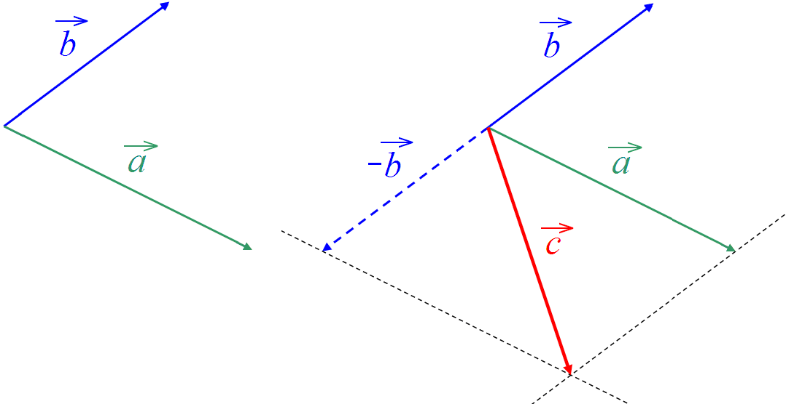

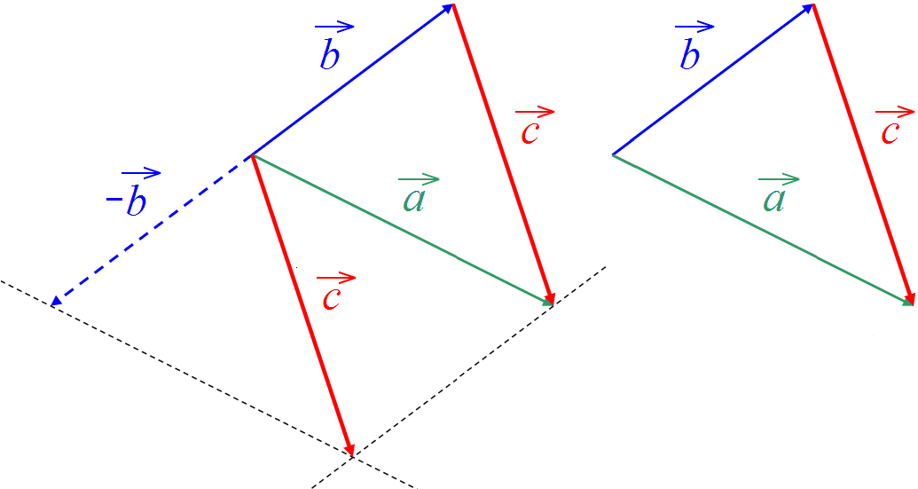

**Postup:**

Zostrojíme vektor – , potom vektorovo sčítame vektory  , – doplnením do rovnobežníka.

Vektor  je výsledný vektor. Vhodným posunom vektora  zistíme, že vektor  –  je vektor,

ktorý má začiatočný bod v koncovom bode vektora  a koncový bod v koncovom bode vektora 

( smeruje od  ku ), **nie je nutné zostrojovať rovnobežník.**

**Poznámka:**

Sčítať ( skladať ) môžeme ľubovoľný počet vektorov. Nie je nutné zostrojovať rovnobežníky. Vektorový

súčet vektorov nájdeme tak, že začiatočný bod nasledujúceho vektora umiestnime do koncového bodu

predchádzajúceho vektora a výsledný vektor dostaneme spojením začiatočného bodu prvého vektora

s koncovým bodom posledného vektora v danom vektorovom súčte.

**Príklad 1:**

Nájdite vektor , ktorý je vektorovým súčtom vektorov , , . Riešenie:

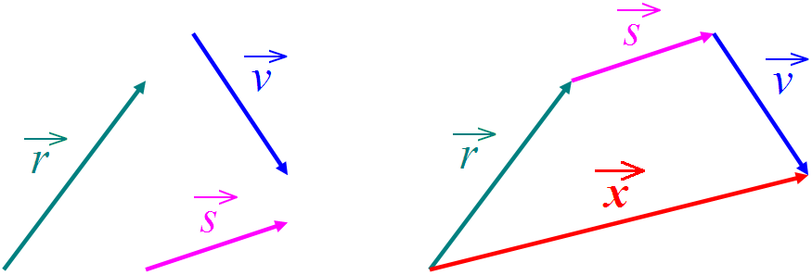

 =  +  + 

**Príklad 2:**

Sú dané vektory $\vec{u}=\left(3;2\right)$ a $\vec{v}=(-1;3)$ . Zakreslite tieto vektory v súradnicovom systéme a určte ich súčet a rozdiel:

1. graficky
2. výpočtom

Riešenie a) (graficky):

Súčet: $\vec{s}=\vec{u}+\vec{v}$

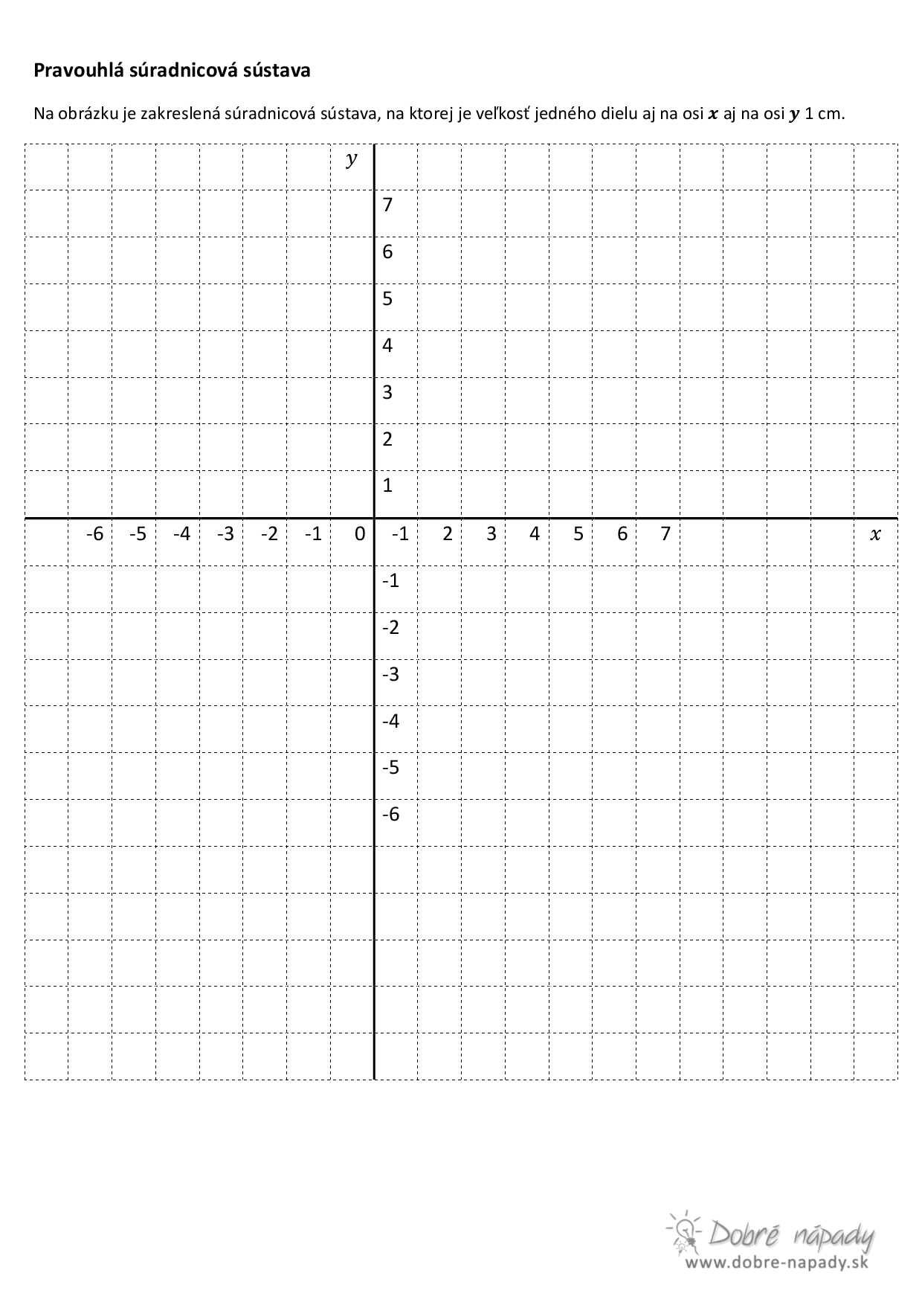

$$\vec{s}$$

$$\vec{a}=$$

$$\vec{v}$$

$$\vec{v}$$

$$\vec{u}$$

Postup: Najprv zakreslíme umiestnenia vektorov $\vec{u}$ a $\vec{v}$  , potom presunieme začiatočný bod vektora $\vec{v}$ rovnobežne do koncového bodu vektora $\vec{u}$. Výsledný vektor $\vec{s}=\vec{u}+\vec{v }=(2,5)$

Rozdiel: : $\vec{r}=\vec{u}-\vec{v}$



$$\vec{u}$$

$$\vec{r}$$

$$\vec{a}=$$

$$-\vec{v}$$

$$-\vec{v}$$

$$\vec{v}$$

Postup: Najprv zakreslíme umiestnenia vektorov $\vec{u}$ a $\vec{v}$  , potom narysujeme opačný vektor $\vec{-v}$. Následne presunieme začiatočný bod vektora $-\vec{v}$ rovnobežne do koncového bodu vektora $\vec{u}$. Výsledný vektor $\vec{r}=\vec{u}-\vec{v }=\vec{u}+(-\vec{v })=(4,-1)$

Riešenie b) (výpočtom):

Súčet:

$$\vec{s}=\vec{u}+\vec{v}=\left[u_{1}+v_{1}; u_{2}+v_{2} \right]= \left[3+\left(-1\right);2+3\right]=\left(2;5\right)$$

Rozdiel:

$$\vec{r}=\vec{u}-\vec{v}=\left[u_{1}-v_{1}; u_{2}-v_{2} \right]= \left[3-\left(-1\right);2-3\right]=\left(4;-1\right)$$

Vidíme, že súradnice oboch vektorov sú v úlohe a) aj v úlohe b) totožné.

*Domáca úloha:*

*Podľa návodu v Príklade 1 a Príklade 2 vyriešte nasledujúcu úlohu:*

Sú dané vektory $\vec{u}=\left(0;2\right)$ a $\vec{v}=(2;2)$ . Zakreslite tieto vektory v súradnicovom systéme so začiatkom v počiatku súradnicového systému a určte ich súčet aj rozdiel:

1. graficky
2. výpočtom